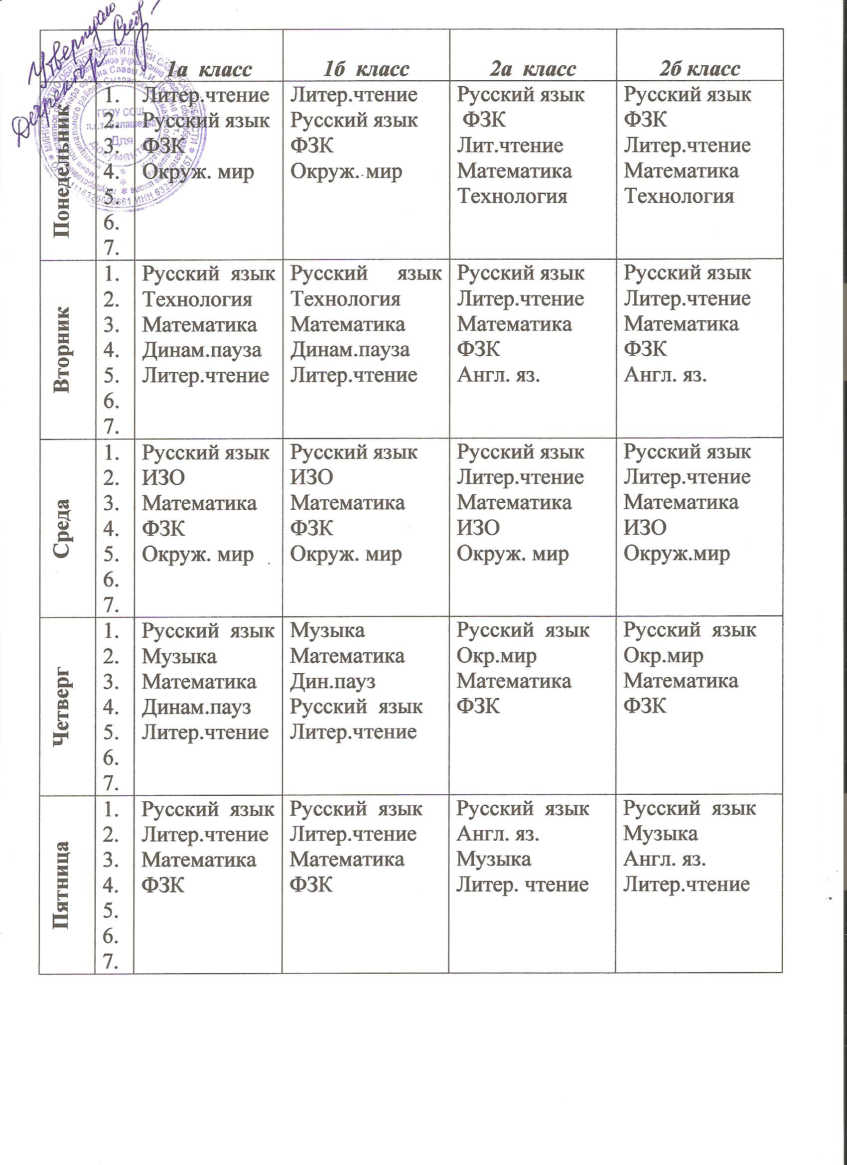

 |  | 3 а класс | 3 б класс | 4 класс | 5 а класс
Понедельник | 1.  2.  3.  4.  5.  6.  7. | Русский язык Музыка Математика  Технология  Литер.чтение | Русский язык Математика Музыка  Литер.чтение  Технология | Русский язык  Технология Математика Литер.чтение  ФЗК | Русский  ОДНКНР  Математика  Литература  ФЗК  География
Вторник | 1.  2.  3.  4.  5.  6.  7. | Русский язык  Литер.чтение Математика ФЗК  Англ. яз. | Русский язык  Литер.чтение Математика ФЗК  Англ. яз. | Русский язык  Окруж. мир  ФЗК  Литер.чение  Англ. яз. | Русский  Математика  Биология  Литература  Англ. яз  Музыка
Среда | 1.  2.  3.  4.  5.  6.  7. | Русский язык  ФЗК  Окруж. мир Математика  Лит.чтение | Русский язык  ФЗК  Окруж. мир Математика  Лит.чтение | Русский язык  ОРКСЭ  Математика  ФЗК  Окруж. мир | История  ФЗК  Русский  Математика  ИЗО  Англ. яз
Четверг | 1.  2.  3.  4.  5.  6.  7. | Русский язык  Окруж. мир  Математика  ИЗО | Русский язык  Окруж. мир  Математика  ИЗО | Русский язык  ИЗО  Математика  Англ. яз. | Русский  Математика  Технология  Технология Литература  Обществознание
Пятница | 1.  2.  3.  4.  5.  6.  7. | Русский язык  ФЗК  Англ. яз. Литерат.чтение | Русский язык  ФЗК  Англ. яз.  Лит.чтение | Русский язык  Музыка  Математика  Литер.чтение | Русский  История  Англ.яз  Математика  ФЗК

 |  | 5б класс | 6 класс |  | 7 а класс
Понедельник | 1.  2.  3.  4.  5.  6.  7. | Русский язык  География  Математика  ОДНКНР  ФЗК  Литература |  | История  Математика  Русский язык  Литература  ИЗО |  | Биология  Алгебра  Музыка  Русский язык  ФЗК  История
Вторник | 1.  2.  3.  4.  5.  6.  7. | Русский язык Биология  Математика  Англ. яз. Литература  Музыка |  | Биология Математика Русский язык  Обществознание  Англ. яз. Литература |  | Литература  Русский язык  Физика  Англ. яз. Геометрия  ФЗК  Обществознание
Среда | 1.  2.  3.  4.  5.  6.  7. | Русский язык ФЗК  История Математика  Англ. яз.  Литература |  | География Русский яз  ФЗК  Англ. яз. Математика  Технология  Технология |  | Русский язык  Алгебра География Русский язык  Информатика ИЗО  Биология
Четверг | 1.  2.  3.  4.  5.  6.  7. | Обществознание  ИЗО  Математика  Русский язык  ФЗК  Англ. яз. |  | Русский язык ФЗК  Литература Математика  Англ. яз.  Музыка |  | География  Русский язык Англ. яз. Геометрия Технология  Технология
Пятница | 1.  2.  3.  4.  5.  6.  7. | Технология  Технология  История  Математика  Русский язык |  | Русский язык История  Русский язык Математика  ФЗК |  | ФЗК  Англ. яз  Алгебра  История  Физика  Литература

 |  | 7 б класс | 8 класс | 9а класс
Понедельник | 1.  2.  3.  4.  5.  6.  7. | Музыка  История  Биология  Алгебра  ФЗК  Русский язык | Русский язык  Литература  География Алгебра  История  Биология  ФЗК | Русский язык  Физика  История  Алгебра  География  ФЗК
Вторник | 1.  2.  3.  4.  5.  6.  7. | Литература  Геометрия  Русский язык  Физика  Англ. яз.  ФЗК  Обществознание | ОБЖ  Химия Обществознание Физика  Геометрия  Техн М/ Англ. яз.  Англ. яз./Техн Д | Англ. яз.  Физика  Обществознание Геометрия  Литература  Биология
Среда | 1.  2.  3.  4.  5.  6.  7. | Информатика  Алгебра  Биология Русский язык  География  Англ. яз.  ИЗО | Русский язык Литература  Англ. яз. /информ  Алгебра  Информ/Англ. яз.  Химия  ФЗК | История  Алгебра  Русский язык  Химия  Литература  ФЗК  Англ. яз.
Четверг | 1.  2.  3.  4.  5.  6.  7. | Русский язык Технология  Технология  Геометрия  Русский язык  География | Англ. яз./-  Геометрия География  Физика  История  ФЗК  -/ Англ. яз. | Русский язык  Физика  История  Геометрия  Биология Информатика
Пятница | 1.  2.  3.  4.  5.  6.  7. | ФЗК  История  Алгебра  Англ. яз  Физика  Литература | Русский язык  Алгебра  Биология  ИЗО  Краеведение | География  Алгебра  Литература  ОБЖ  Химия  ФЗК  Англ. яз.

 |  | 9б класс | 10 класс | 11 класс
Понедельник | 1.  2.  3.  4.  5.  6.  7. | История  Физика  Русский язык  География  Алгебра  ФЗК | Англ. яз.  Русский язык  История  Алгебра и НА  Литература  Информатика и ИКТ | Русский язык  История  Алгебра и НА  Общество/экон/право  ОБЖ  Биология  Информатика и ИКТ
Вторник | 1.  2.  3.  4.  5.  6.  7. | Обществознание  Физика  Английский  Геометрия  Химия  Литература | ФЗК  Общество/экон/право  Геометрия  Литература  Физика  Информатика и ИКТ  Химия | Русский язык  Геометрия  Англ. яз.  Физика  ФЗК  Литература
Среда | 1.  2.  3.  4.  5.  6.  7. | Русский язык  Химия  Литература  История  Алгебра  ФЗК  Англ. яз. | Основы проектиров  Биология  География  Англ. яз.  История  Алгебра и НА  Литература | Основы проектирован  Алгебра  История  Биология  Химия  Астрономия  Англ. яз.
Четверг | 1.2.3.  4.  5.  6.  7. | История  Физика  Русский язык  Геометрия  Биология  Информатика | Биология  Геометрия  Общество/экон/право  Физика  Русский язык  ФЗК | Русский язык  Литература  Геометрия  ФЗК  Информатика и ИКТ  Физика
Пятница | 1.  2.  3.  4.  5.  6.  7. | Англ. яз.  География  ОБЖ  Литература  Алгебра  ФЗК  Биология | Англ. яз.  Алгебра  ФЗК  Химия  Русский язык  ОБЖ | Литература  Алгебра и НА  Общество/экон/право  Англ. яз.  Химия  ФЗК

